Technická specifikace
Název akce: III/33830 Šebestěnice
Místo realizace: sinice III/33830 Šebestěnice-Zbudovice; okres Kutná Hora
Staničení: 0,596 – 2,596
délka úseku: 2 000 m; průměrná šířka: 5,3 m; plocha: 10 600 m2

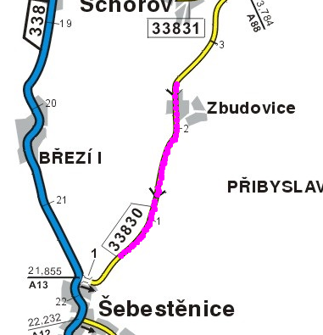

Popis současného stavu:
Jedná se o komunikaci III. třídy , v extravilánu obce Šebestěnice a extravilanu i intravilánu obce Zbudovice
Silnice od kř. II/338 od obce Šebestěnice směr Zbudovice. Komunikace je v nevyhovujícím stavu. Koroze povrchu vozovky ve které se místy tvoří velké výtluky. Vylámané kraje vozovky. Silnice je využívána osobní a autobusovou dopravou, je zde velká frekvence těžké techniky.
Plošné deformace.
Povrch komunikace – penetrace.

Základní popis akce:
Zadání stavebních prací na opravu povrchu komunikace III/33830
Rozsah prací je specifikován v položkovém rozpočtu (projektová dokumentace), který je nedílnou součástí této přílohy.

Technologie opravy:
Příprava vozovky zametením. Řezání asfaltového krytu vozovky do hl. 5cm v místě napojení. Vyrovnávka, 2x spojovací postřik, asfaltový beton obrusná ACO 11, tř. I tl.50mm,hutnění. Krajnice-seříznutí včetně odvozu a skládkování, zřízení krajnic dosypání recyklátem. Zalévání spár s úpravou napojení na stávající kryt. VDZ-vodící proužky-zřízení. DIO pro dobu stavby. Veškeré provedené práce budou dle platných norem ČSN,TP.

Záruční doba: 36 měsíců

Platební podmínky:
Plnění veřejné zakázky je podmíněno spolufinancováním z prostředků Státního fondu dopravní infrastruktury, z rozpočtu na rok 2020.
Faktura bude vystavena po kompletním dokončení stavebních prací a po předání řádně vedených dokladů (stavební deník, zkoušky, atesty, apod.) na základě předávacího protokolu.

Termín realizace: předpoklad do: III/2020

Přílohy: Položkový rozpočet s výkazem výměr

III/33830 Šebestěnice – foto
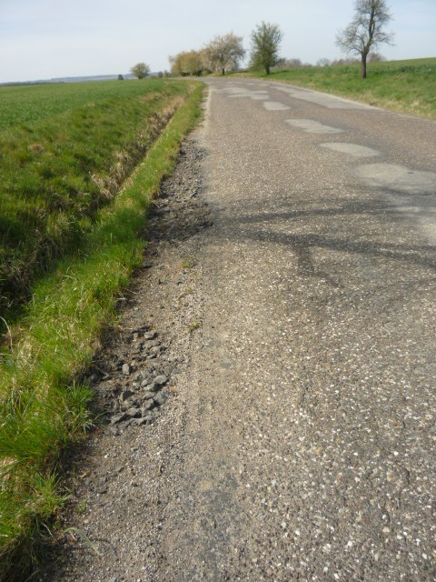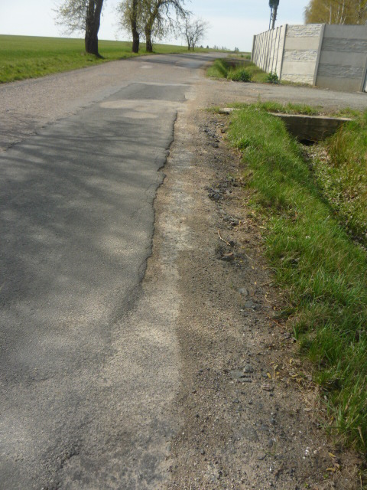
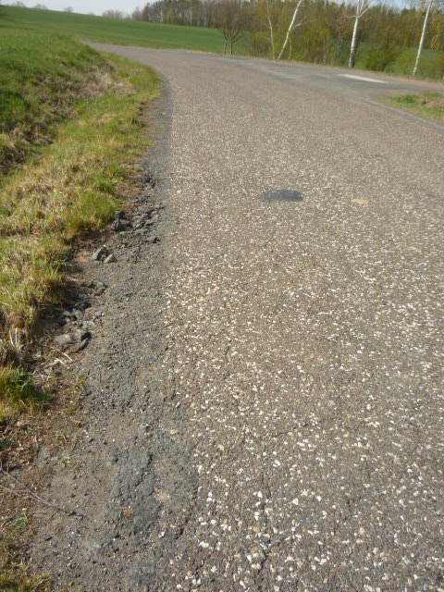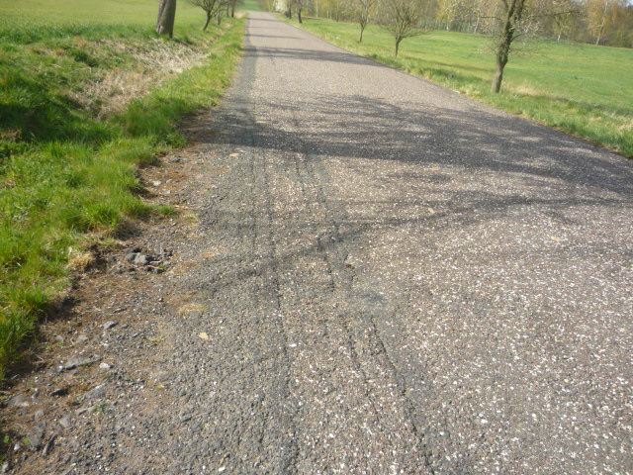

Kontakty :
Vedoucí provozu : Radek Salač, radek.salac@ksus.cz ,724 997 622
Provozní cestmistr: Hana Konvalinková, hana.konvalinkova@ksus.cz ,607 731 844
Správní cestmistr : Jan Ryšánek, jan.rysanek@ksus.cz ,602 868 205

Krajská správa a údržba silnic Středočeského kraje, příspěvková organizace,
Zborovská 11, 150 21 Praha 5

Zpracoval: Hana Konvalinková

